Nama : Revan Febriansyah

NIM : 18090091

Kelas : 5D

**PRAKTIKUM 1**

1. Source Code

Perkenalan.php -> application/controller

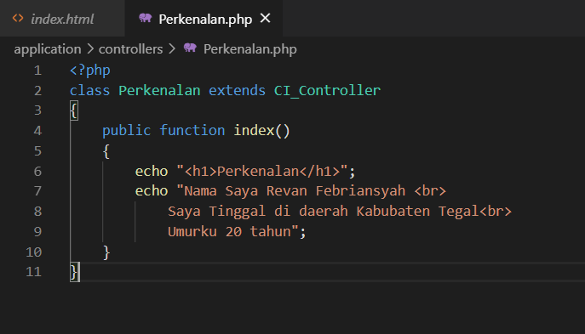

1. URL

<http://localhost/pustaka_revan/index.php/Perkenalan>

1. Capture Hasil

